Содержание

Основная часть

Выводы

Библиографический список

В современных радиоэлектронных системах в процессе передачи сигнала на него накладываются различные шумы. Процесс приема и перевода сигнала в цифровой вид также сопряжен с внесением в сигнал шумовой составляющей. В большинстве случаев шум является аддитивным. Как правило, при обработке сигнала основной задачей является выделение полезной и ослабление шумовой составляющей. Для решения данной задачи чаще всего используются критерий минимума среднеквадратической погрешности или критерий среднеабсолютного отклонения. В связи с чем актуальной является задача обработки цифрового сигнала одновременно по нескольким критериям [1].

В связи с этим значительный интерес представляет использование многокритериальных методов обработки результатов измерений, представленных единственной реализацией при ограниченном объеме априорной информации о функциях полезной составляющей и шуме.

Цель работы – уменьшение дисперсии шумовой составляющей многокритериальными методами сглаживания входного сигнала, представленного единственной реализацией нестационарного случайного процесса в условиях априорной неопределенности.

Пусть исходные результаты измерений представляют собой дискретную последовательность значений измеряемой физической величины , полученную в равноотстоящие моменты времени где ( − константа). Данную выборку результатов измерений можно рассматривать как реализацию случайного процесса , который является аддитивной смесью полезного сигнала и шума. Упрощенная математическая модель входного сигнала представляется в виде:



, , (1)



где – полезная составляющая; – аддитивная шумовая составляющая; – объем выборки.



Функциональная зависимость от времени полезной составляющей неизвестна. Закон распределения аддитивного шума также считается априорно неизвестным. Однако предполагается, что плотность распределения шумовой составляющей имеет нормальный закон, а математическое ожидание равно нулю.



Получение оценки величины можно интерпретировать как уменьшение дисперсии аддитивного шума . Предлагается уменьшать дисперсию измеряемого процесса путем существенного уменьшения суммы квадратов конечных разностей его значений [2]:



(2)



а также (или) уменьшения суммы квадратов конечных разностей второго порядка:

. (3)



При этом в качестве меры расхождения исходного и полезного сигналов используется сумма:

. (4)



Для определения оценок будем стремиться одновременно уменьшить суммы (2 и(или) 3) и (4). Эта цель достигается минимизацией двухкритериальных целевых функций вида [1–3]:



, (5)



, (6)



а также минимизаций трехкритериальной целевой функцией вида:

,(7)



где и – постоянные регулировочные множители. При реализации рассматриваемых методов сглаживания наилучшие результаты на основе использования имитационного моделирования достигаются при значениях в случае использования целевых функций вида (5) и (6) и , в случае использования целевой функции вида (7).



Заметим, что целевые функции (6, 5–7) непрерывны и ограничены снизу на множестве , поэтому, по крайней мере, в одной точке достигает своего наименьшего значения. Докажем единственность такой точки на примере целевой функции вида (5). В силу необходимого условия экстремума ее координаты должны удовлетворять системе уравнений:



, (8)



то есть следующей системе линейных уравнений с неизвестными



:. (9)



Перепишем систему (9) в виде:

. (10)



Докажем, что система уравнений (10) имеет единственное решение. С этой целью методом математической индукции установим справедливость утверждения «первые уравнений системы (10) задают переменные как линейные функции аргумента т.е. , причем , » при каждом (полагаем здесь ). При имеем , , а в случае – , где , , то есть утверждения , верны. В предположении верности утверждения при некотором докажем справедливость утверждения . Из -го уравнения системы (10) получаем



где ; .



Итак, утверждения выполнены. С помощью утверждения последнее уравнение системы (10) приводится к виду где , . Полученное уравнение имеет единственное решение , по которому однозначно определяются значения , где .



Таким образом, система уравнений (5) имеет единственное решение; аналогично доказательство единственности решения для целевых функций вида (6) и (7).

Для нахождения точки наименьшего значения целевых функций (5), (6) и (7) применим метод наискорейшего спуска [4]. Зададим точность , с которой будут найдены значения . В качестве начальной итерации примем , . При каждом зададим величину , присвоив ей значение левой части k-го уравнения систем (10).



Для целевой функции (6), получим:

(11)



Целевая функция (7) сводится к решению системы:

(12)



Кроме того, для целевой функции вида (5) введем величину:

. (13)



Для целевой функции вида (6) – величину:

. (14)



Для целевой функции вида (7) – величину:

. (15)



Если , то в точке функция достигает наименьшего значения. Заметим, что и что тогда и только тогда, когда . В случае функция является квадратичной функцией с положительной второй производной. Решив уравнение , найдем точку минимума



– для целевой функции вида (5):

, (16)



– для целевой функции вида (6):

, (17)



– для целевой функции вида (7):

(18)



Так как в точке производная функции по направлению вектора положительна, то ; следовательно . Произведем коррекцию значений :



, .



После этого проверяем условие

. (19)



Если неравенство (19) выполняется, требуемая точность считается достигнутой, и расчет заканчивается. Тогда , т.е. расстояние между двумя последними итерациями в пространстве не превосходит . В случае невыполнения условия (19) повторяется расчет величин и проверка указанного условия.



Таким образом, вектор оценок итерационно корректируется так, чтобы целевая функция достигла своего наименьшего значения. На некотором шаге итерационного процесса выполнится условие (19), и вычисления прекращаются. Полученный вектор оценок с заданной точностью будет являться точкой наименьшего значения целевой функции при заданных начальных условиях [5].



Также в работе предложено аналитическое решение двухкритериальной целевой функции вида (5). Как установлено ранее, точка минимума функции (5) является единственным решением системы линейных уравнений [2, 3]

(20)



Покажем, что это решение имеет вид

, , (21)



где, (22)



(23)



(здесь и далее – биноминальные

коэффициенты),



. (24)



Воспользовавшись соотношениями (21), (22) при и соотношением (23) при , получим



.



Подставив результат в первое уравнение (20), получим тождество

.



Убедимся в том, что величины (21) (при условиях (22)–(24)) удовлетворяют k-му уравнению системы (20) и при , т.е.



где . (25)



Преобразуем левую часть уравнения:



Упростим часть выражения в левой части, используя свойства биномиальных коэффициентов [4]:



(здесь и далее считаем, что при сумма вида равна нулю).



Таким образом, k-е уравнение системы (20) принимает вид

.



С учетом выражений (23) и (25) полученное соотношение перепишется следующим образом:



Упростим левую часть уравнения, используя свойства биноминальных коэффициентов:



Преобразуем коэффициент при в последней сумме:



Таким образом, k-е уравнение системы (20) превращается в тождество



Докажем, что величины (21) удовлетворяют -му уравнению системы (20), т.е.



или



Коэффициент при равен



Уравнение принимает вид



Выражение в скобках равно



Так как , то , а это равенство выполнено в силу (24).



Итак, выражение (21) (при подстановке в него выражений (22)–(24)) дает единственное решение системы уравнений (20); это решение минимизирует функцию (5), и других точек минимума данная функция не имеет.

Для проверки эффективности многокритериальных методов сглаживания цифровых сигналов в качестве критерия используем среднеквадратическое отклонение оценок от значений входной реализации:

.



На рис. 1 представлены кривые среднеквадратического отклонения, полученные при обработке двухкритериальной целевой функцией, при точном решении и при итерационном. В качестве полезной составляющей использовалась функция, огибающая которой описывается параболой, среднеквадратическое отклонение шума =0,15.

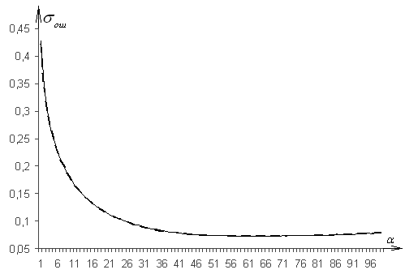

Рис. 1. Зависимость при итерационном и неитерационном решении



Анализ результатов, представленных на рис. 1, позволяет сделать вывод, что результаты оценки эффективности, полученные при решении целевой функции (5) итерационным алгоритмом и при определении точного решения, практически совпадают, разброс параметров составляет менее 1 % [5].

Таким образом, на основе проведенных исследований получены аналитические выражения для минимизации многокритериальной целевой функции, в условиях ограниченного объема априорной информации о функции сигнала, статистических характеристиках шума и ограниченности объема выборки.

На рис. 2 представлен алгоритм получения оценок многокритериальными методами сглаживания сигналов, основанных на целевых функциях (5), (6,6) и (6,7), в условиях ограниченного объема априорной информации.



Рис. 2. Алгоритм вычисления оценок многокритериальными методами сглаживания сигналов

Используя полученный алгоритм, удалось реализовать метод сглаживания сигналов на основе компьютерной программы для выполнения машинного моделирования (свидетельства об официальной регистрации программы для ЭВМ, РОСПАТЕНТ: № 2006612520, № 2007612944, № 2008611151).

Для нахождения импульсной характеристики используем соотношения (21)–(24), т.е. отклика системы на единичный импульс [6]:

. (26)



где – положение единичного импульса.



Имеем при и при . Поскольку при , то для всех указанных , , подставив значения в выражение (3), получим



или

. (27)



На рис. 3 представлены графики обработки входной реализации, представленные единичным импульсом (26), на основе выражения (27), при условии и параметре целевой функции (5) – кривая 1; – кривая 2.

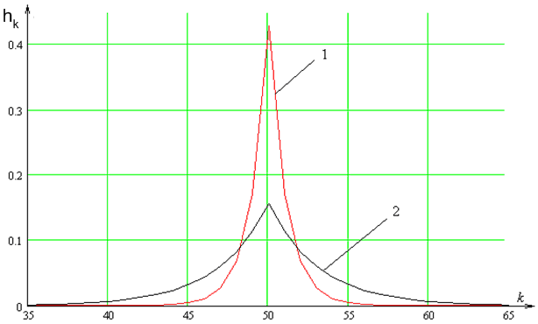

Рис. 3. обработка целевой функцией входной реализации единичной амплитуды, параметры (кривая 1) и при (кривая 2)



Анализ зависимостей, представленных на рис. 3, показывает, что импульсная характеристика лежит только в положительной полуплоскости. Следует отметить, что импульсная характеристика быстро спадает, в связи с этим можно ее ограничить и рассматривать на интервале , где составляет 20–25 отсчетов относительно положения единичного скачка. При коэффициентами и можно пренебречь, так как , при .



На рис. 4 представлены нормированные значения результатов, полученных ранее для проведения сравнения величины при различных значениях .

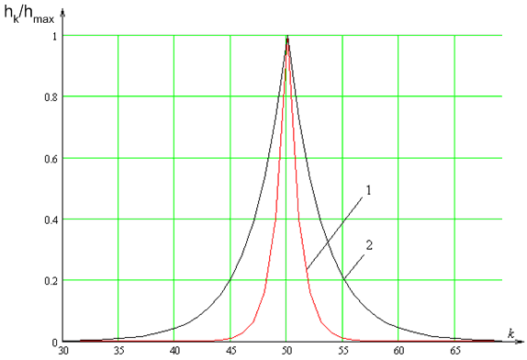

Рис. 4. Сравнение нормированных характеристик при (кривая 1) и при (кривая 2)



Анализ нормированных импульсных характеристик, представленных на рис. 4, показывает, что при увеличении параметра импульсная характеристика становится более пологой.



Для обработки цифровых сигналов по мере поступления данных предлагается обработка входной реализации путем нахождения оценок многокритериальной целевой функции в задаваемом окне с последующим скольжением окна по всем значениям входной реализации.



Выбор величины окна обработки обусловлен минимумом итерационных затрат для получения оценок входной реализации и представлен на рис. 5 при , [7].



а)

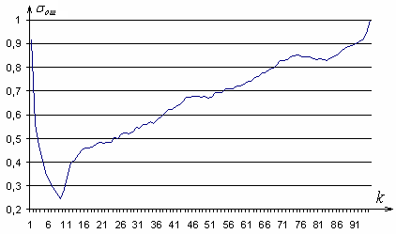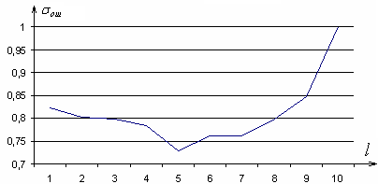

б)

Рис. 5. График изменения значения среднеквадратического отклонения от ширины окна (а) и величины шага перемещения окна (б)

Анализ результатов, представленных на рис. 5, показал, что минимум зависимости достигается при , а – при и слабо зависит от функции полезной составляющей . На рис. 6 представлены зависимости , которые получены при сглаживания исходной реализации (1) многокритериальной целевой функцией, где в качестве обрабатываемых значений использовались сигналы, огибающие которых описываются: составной моделью (кривая 1), треугольной формой (кривая 2), экспоненциальной функцией (кривая 3), параболической функцией (кривая 4), а также гармонической формы (кривая 5), при этом аддитивный шум гауссовского закона распределения [8].

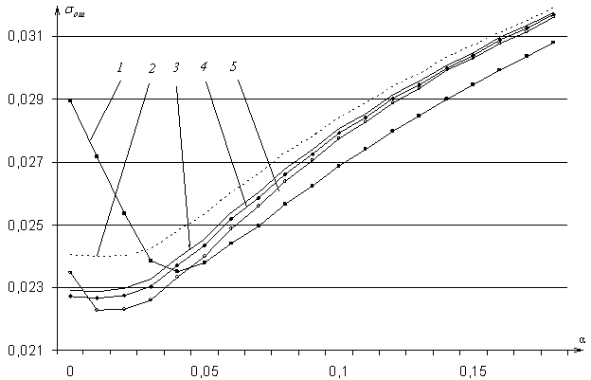

Рис. График выбора параметра



Анализ результатов, представленных на рис. 6, показал, что использование двухкритериальной целевой функции вида (6) позволяет локализовать значение параметра на одном участке (табл. 1) при обработке реализаций сигнала с различными функциями . Погрешность в выборе параметра приводит к увеличению значения до 10 %.



В табл. 1 приведены значения параметра , при котором значения среднеквадратической погрешности являются минимальными, значения [3].



Таблица 1 Минимальная среднеквадратическая погрешность

|  |  |  |  |  |  |
| --- | --- | --- | --- | --- | --- |
| сигнал  иссле  дуемый  параметр | Составная  модель полезного сигнала | сигнал  треугольной формы | экспоненциальная  функция | параболическая функция | гармоническая функция |
|  | 0,04 | 0,02 | 0,01 | 0,01 | 0,01 |
|  | 0,023502 | 0,023961 | 0,022876 | 0,022665 | 0,022271 |
|  | 0,21 | 0,08 | 0,08 | 0,09 | 0,21 |
|  | 0,025858 | 0,026778 | 0,032578 | 0,03423 | 0,041156 |

Процесс получения оценок в скользящем окне параметра осуществляется параллельной обработкой исходных значений, находящихся в обрабатываемом окне, многокритериальной целевой функцией с различными параметрами обработки . Правило выбора параметра представлено в работе [2, 3]. Переход между оценками, полученными с различными параметрами , осуществляется условием:



где , – оценки входной реализации, полученные при параметрах и , p – пороговое значение, определенное экспериментально при дисперсии аддитивной шумовой составляющей , составляет .



На рис. 7 представлен пример обработки цифрового сигнала (кривая 1) представленного в виде аддитивной смеси (1) полезного сигнала (кривая 2) и шумовой составляющей при наличии импульсных помех [8].

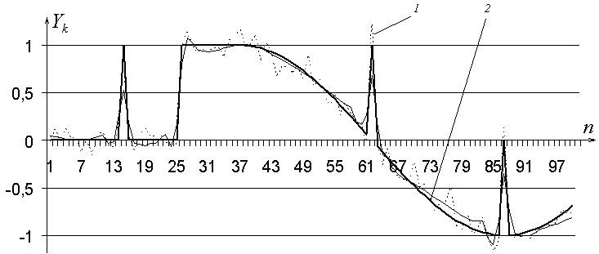

Рис. 7. Пример сглаживания цифрового сигнала при наличии импульсных помех с последующим прогнозированием

цифровой сигнал шум априорная

выводы

1. Разработаны и исследованы многокритериальные методы сглаживания цифровых сигналов в условиях ограниченного объема априорной информации о функциях сигнала и статистических характеристиках шума.
2. Использование многокритериальных методов сглаживания для обработки цифровых сигналов в скользящем окне, показало их высокую эффективность, в среднем на 25 %, в сравнении с обработкой всей реализации. При наличии во входной реализации функций разрыва первого рода или скачков единичной амплитуды происходит повышение эффективности в среднем на 60 %, в сравнении с используемыми на практике аналогами, в качестве критерия эффективности используется среднеквадратическое отклонение оценок от значений входной реализации.

Библиографический список

1. Марчук В.И. Сравнение результатов решений двухкритериальных целевых функций. / В.И. Марчук, Е.А. Семенищев // Наука и образование без границ: материалы 3-й междунар. научно-практич. конф. Т. 1 Технология. – София : «Бял ГРАД-БГ» ООД, 2007. – С. 80–82.
2. Марчук В.И. Двухкритериальный метод обработки результатов измерений / В.И. Марчук, К.Е. Румянцев, И.С. Шрайфель // Авиакосмическое приборостроение. – 2008. – № 12. – С. 33–35.
3. Практические аспекты цифровой обработки сигналов (Practical aspects of digital signal processing) : монография / под ред. В.И. Марчука. – Шахты : Изд-во ЮРГУЭС, 2007. – 207 с.
4. Корн Г. Справочник по математике (для научных работников и инженеров) / Г. Корн, Т. Корн. – М., 2007. – 832 с. : ил.
5. Семенищев Е.А. Исследование эффективности итерационного метода выделения полезного сигнала на основе двухкритериальной целевой функции / Е.А. Семенищев // Цифровая обработка сигналов и ее применение: сб. тр. Российского научно-технического общества радиотехники, электроники и связи имени А.С. Попова. – М., 2008. – Вып. X-1. – С. 452–455.
6. Марчук В.И. Исследование решения двухкритериальной целевой функции / В.И. Марчук, Е.А. Семенищев, А.И. Шерстобитов // Информационные технологии в современном мире : материалы междунар. конф. – Таганрог : ТРТУ, 2009 – Ч. 2. – С. 93.
7. Марчук В.И. Исследование зависимостей параметров двухкритериального метода при обработке в скользящем окне / В.И. Марчук, Е.А. Семенищев // Информация, сигналы, системы: вопросы методологии, анализа и синтеза : материалы междунар. научно-практич. конф. – Таганрог : Изд-во ТТИ ЮФУ, 2008. – ч. 4. – С. 45–47.
8. Марчук В.И. Исследование двухкритериальной целевой функции для обработки цифровых рядов в реальном масштабе времени / В.И. Марчук, Е.А. Семенищев // Современные методы и средства обработки пространственно-временных сигналов : сб. статей VI всероссийской научно-технич. конф. – Пенза, 2008. – С. 568.